**Фамилия_________________ Имя________________ Класс_____**

**Практическая работа по теме: «Средневековый замок рыцаря» (§12)**

**Задание № 1 – «Замок феодала»**

*- Дайте определение понятиям:*

«Замок» - ______________________________________________________________

«Феодал» - _____________________________________________________________

«Феод» - ______________________________________________________________

*- Назовите причины строительства средневекового замка*

______________________________________________________________________

______________________________________________________________________

*- Обозначьте цифрами и подпишите основные части рыцарского замка. Раскрасьте рыцарский замок, опираясь на иллюстрации (стр. 95)*

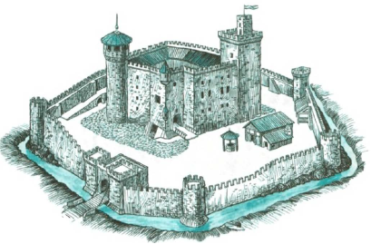

**Задание № 2 – «Снаряжение рыцаря»**

*Подпишите снаряжение рыцаря.* *Объясните, почему военное дело в Средние века было основным занятием феодалов.*

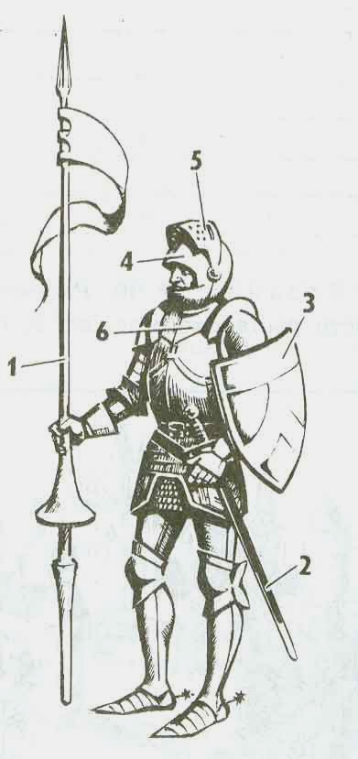

**___________________________________________________________________________________________________________________________________________________________________________________________________________________________________________________________________________________________________________________________________________________________________________________________________________________________________________________________________**

**Задание № 3 – «Воспитание рыцаря»**

*-Как воспитывали и чему учили будущего рыцаря?*

______________________________________________________________________

______________________________________________________________________

______________________________________________________________________

*- Какие средневековые обряды изображены на старинных миниатюрах? Что они символизируют?*

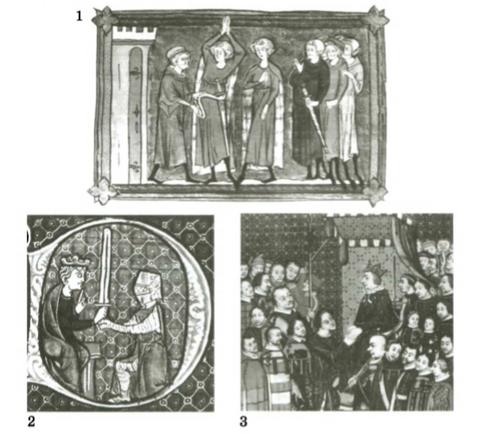

______________________________________________________________________________________________________________________________________________________________________________________________________________________________________________________________________________________________________________________________________________________________________________________________________________________

**Задание № 4 – «Развлечение рыцарей»**

*- Перечислите основные занятия рыцаря. Как вы думаете, почему именно эти занятия были любимым развлечением рыцаря?*

*______________________________________________________________________*

*______________________________________________________________________*

*______________________________________________________________________*

*______________________________________________________________________*

*- Дайте определение понятия «Турниры». Кратко опишите, что собой представлял рыцарский турнир. Какую роль играли рыцари на турнире?*

______________________________________________________________________

______________________________________________________________________

______________________________________________________________________

______________________________________________________________________

______________________________________________________________________

______________________________________________________________________

______________________________________________________________________

**Задание № 5 – «Позор и срам мне страшны- не кончина»**

- Какие качества особенно высоко ценились среди феодалов? Каково было понимание рыцарской чести?

______________________________________________________________________

______________________________________________________________________

______________________________________________________________________

______________________________________________________________________

______________________________________________________________________

НА ОТДЕЛЬНОМ ЛИСТЕ ответить на вопросы по документу: **Из сочинения Робера де Блуа «Хороший тон для дам» (стр. 99)**